

Российская Федерация

Свердловская область
Дума Кушвинского городского округа
второго созыва

РЕШЕНИЕ

от 17 января 2013 г. № 121

О согласовании изменения границ
Кушвинского городского округа

В целях обеспечения устойчивого развития территории Кушвинского городского округа, руководствуясь Градостроительным кодексом Российской Федерации, Федеральным законом от 06 октября 2003 года № 131-ФЗ «Об общих принципах организации местного самоуправления в Российской Федерации», Уставом Кушвинского городского округа, Дума Кушвинского городского округа

РЕШИЛА:

1. Согласовать изменение границ Кушвинского городского округа с Горноуральским городским округом в соответствии с проектом Генерального плана Кушвинского городского округа и согласно приложению.
2. Настоящее решение вступает в силу с момента его официального опубликования.
3. Опубликовать настоящее решение в газете «Кушвинский рабочий».

Глава Кушвинского городского округа,
исполняющий полномочия председателя
Думы Кушвинского городского округа Р.Х. Гималетдинов

Приложение

к решению Думы Кушвинского

городского округа

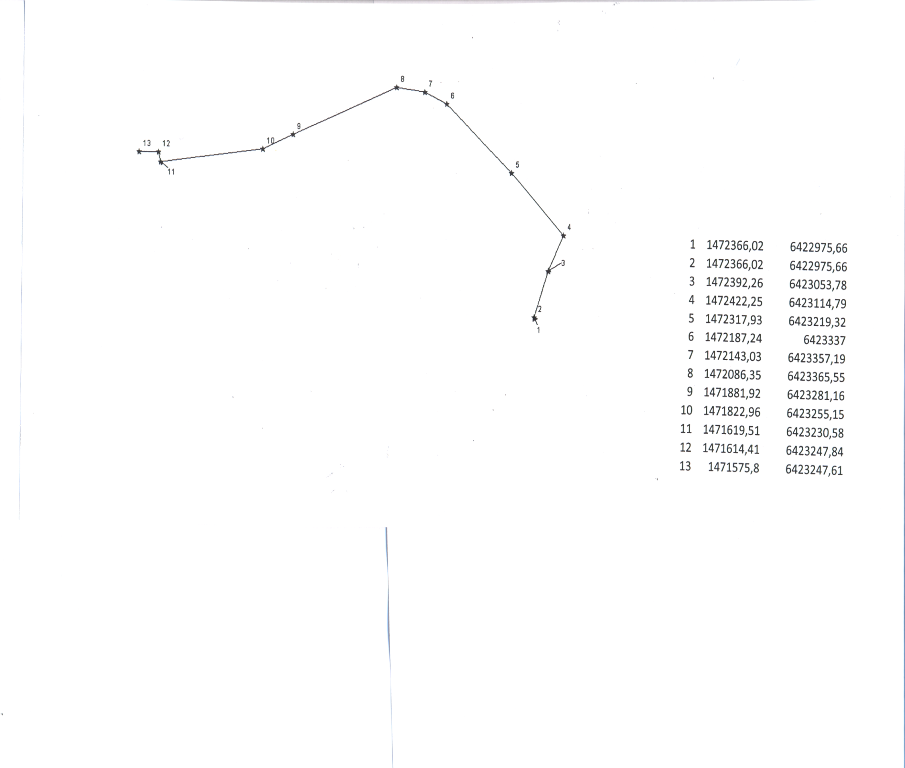
от 17 января 2013 г. № 121

